ΣΥΣΤΗΜΑΤΑ ΑΝΑΜΟΝΗΣ
4Η ΟΜΑΔΑ ΑΣΚΗΣΕΩΝ

Ονοματεπώνυμο: Δημήτριος Βασιλείου
Α.Μ: el19830
Εξάμηνο: 6o
Σχολή: ΗΜΜΥ

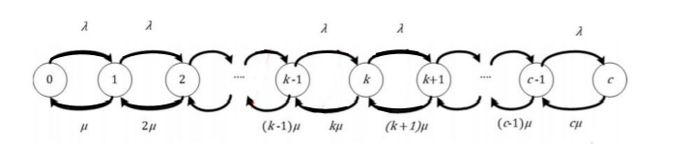
Ανάλυση και σχεδιασμός τηλεφωνικού κέντρου:
(1). Σχεδιάζουμε το διάγραμμα του ρυθμού μεταβάσεων του συστήματος M/M/c/c.

Για το σύστημα M/M/c/c έχουμε τις ακόλουθες εξισώσεις ισορροπίας:
- ,k = 1, 2, …, c-1 (1)
- (2)

Λύνοντας αναδρομικά την σχέση (1) προκύπτει ότι:

. Αντικαθιστώντας στην σχέση (2)
προκύπτει ότι:
=>
. Θέτοντας ρ = λ/μ έχουμε

Ισχύει ότι P(blocking) = Pc = . Τελικά αποδείξαμε ότι

, όπου ρ = λ/μ.

Ο μέσος ρυθμός απωλειών πελατών στην ουρά ισούται με την πιθανότητα απόρριψης ενός πελάτη επί τον ρυθμό αφίξεων, δηλαδή

Στη συνέχεια παραθέτουμε τον κώδικα για την συνάρτηση erlangb_factorial:
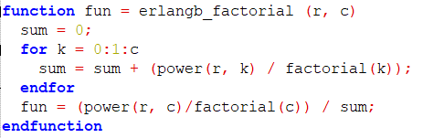

Με r συμβολίζουμε την ένταση φορτίου ρ = λ / μ και με c τον αριθμό των εξυπηρετητών. Η ορθότητα της συνάρτησης φαίνεται συγκρίνοντας το αποτέλεσμά της με την συνάρτηση erlangb του Octave:
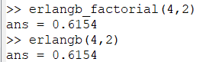

(2). Παραθέτουμε τον κώδικα για την συνάρτηση erlangb_iterative:

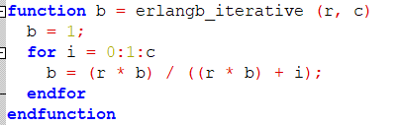

Παρατηρούμε πως η έξοδός της είναι ίδια με αυτή της erlangb_factorial και της erlangb του Octave:
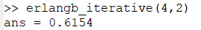

(3). Έχουμε τις ακόλουθες εξόδους για τις δύο συναρτήσεις:
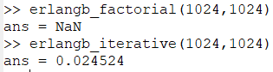

Για την erlangb_factorial εμφανίζεται το αποτέλεσμα NaN(not a number), διότι το παραγοντικό του 1024 είναι πολύ μεγάλος αριθμός και δεν μπορεί να υπολογιστεί από το Octave.
Για την erlangb_iterative εμφανίζεται κανονικά το αποτέλεσμα.

(4).
(α). Έχοντας ως πρότυπο τον πιο απαιτητικό χρήστη, προκύπτει ότι η συνολική ένταση φορτίου ισούται με ρ = (200*23) / 60 ≈ 76.67 Erlangs.

(β). Παραθέτουμε το διάγραμμα της πιθανότητας απόρριψης πελάτη από το σύστημα ως προς τον αριθμό των τηλεφωνικών γραμμών, επιλέγοντας από 1 έως 200 τηλεφωνικές γραμμές:
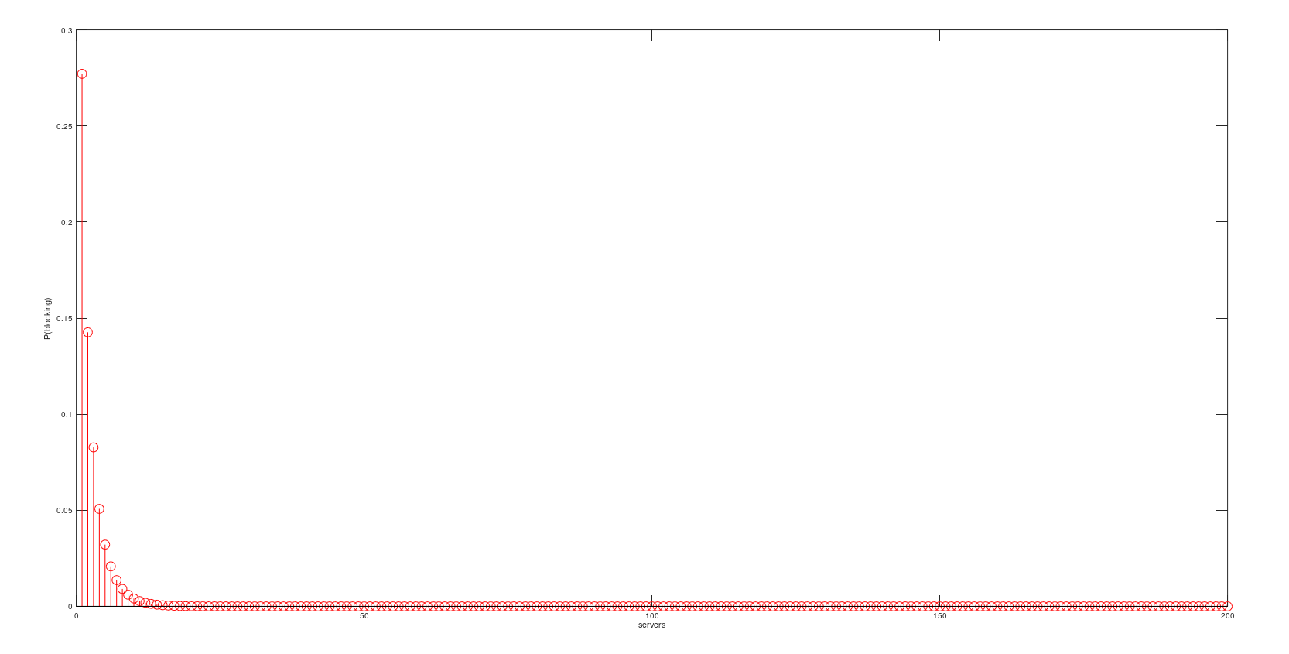
(γ). Κάνουμε zoom στο διάγραμμα:

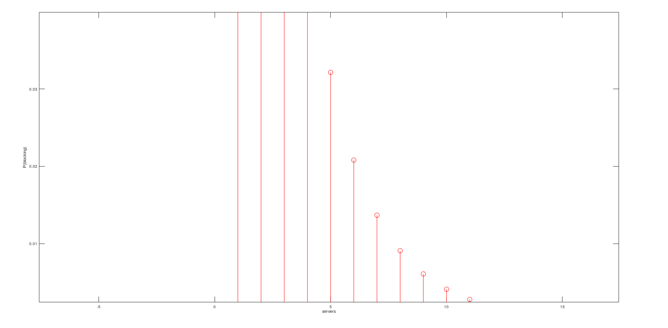
Παρατηρούμε πως για να είναι η πιθανότητα απόρριψης μικρότερη από 1%(0.01) χρειαζόμαστε 8 τηλεφωνικές γραμμές.
Ο κώδικας που χρησιμοποιήθηκε είναι ο ακόλουθος:
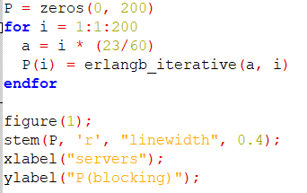

Σύστημα εξυπηρέτησης με δύο ανόμοιους εξυπηρετητές:
(1). Από την εκφώνηση βλέπουμε ότι 1/μ1 = 1.25 άρα μ1 = 0.8 πελάτες/sec και 1/μ2 = 2.5 άρα
μ2 = 0.4 πελάτες/sec. Το διάγραμμα μεταβάσεων του συστήματος στην κατάσταση ισορροπίας είναι το ακόλουθο:
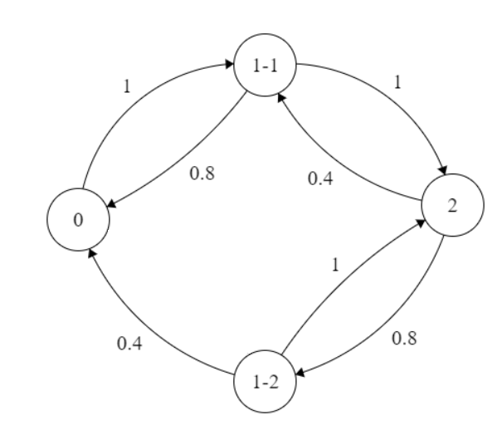

Περιγραφή των καταστάσεων:
- 0 : και οι δύο εξυπηρετητές είναι άδειοι
- 1-1 : εξυπηρετεί μόνο ο 1
- 1-2 : εξυπηρετεί μόνο ο 2
- 2 : εξυπηρετούν και οι 2

(α). Έχουμε το ακόλουθο σύστημα από τις εξισώσεις ισορροπίας:

Αντικαθιστώντας με λ = 1, μ1 = 0.8 και μ2 = 0.4 λύνουμε το σύστημα και βρίσκουμε τις ακόλουθες τιμές για τις εργοδικές πιθανότητες:

(β). Απόρριψη στο σύστημα θα έχουμε όταν και οι δύο εξυπηρετητές είναι γεμάτοι. Επομένως
Pblocking = P₂ = 0.341.

(γ). Ο μέσος αριθμός πελατών στο σύστημα ισούται με

(2).
(α). Συμπληρώνουμε τα thresholds:

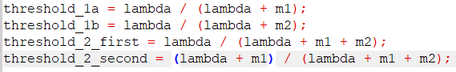

(β). Κριτήριο σύγκλισης της προσομοίωσης είναι η απόλυτη τιμή της διαφοράς μεταξύ δύο διαδοχικών μέσων αριθμών πελατών στο σύστημα να είναι μικρότερη από 0.00001.

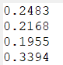
(γ). Τρέχουμε την προσομοίωση και λαμβάνουμε ως αποτέλεσμα τις εργοδικές πιθανότητες του συστήματος. Παρατηρούμε ότι οι τιμές τους είναι αρκετά κοντά με αυτές που υπολογίσαμε στο προηγούμενο ερώτημα.

Ο κώδικας που χρησιμοποιήθηκε είναι ο ακόλουθος:

